航发新天雅集项目广告整合推广服务及微信运营单位遴选

遴选文件

武汉星晟合创置业有限公司

2023年5月

目 录
第一章 遴选公告
第二章 项目概况
第三章 评审方法和标准
第四章 遴选申请文件格式

第一章 遴选公告
1、遴选条件
航发新天雅集项目广告整合推广服务及微信运营，由武汉星晟合创置业有限公司作为遴选人，通过公开遴选方式选择和确定中选人，现诚邀符合资格条件的潜在申请人参与本项目的遴选。
2、遴选项目概况
2.1 项目名称：航发新天雅集项目广告整合推广服务及微信运营。
2.2 服务周期：一年。
2.3 遴选范围：航发新天雅集项目广告整合推广服务及微信运营，具体详见第三章。
2.4 标段划分：本项目分为1个标段。
2.5项目拦标价：72万元（大写：柒拾贰万元整）
3、遴选申请人资格要求：
3.1投标人必须为具备独立法人企业。
3.2投标人必须具备广告推广执业资质。
3.3投标人必须具备50万元及以上的注册资本。
3.4 2020年1月至今具备3个及以上房地产住宅项目广告代理成功经验（需提供合同复印件）。
3.5本项目不接受联合体投标。
3.6投标人不得代理本次遴选标的项目1公里范围内的直接竞争项目。
3.7投标人信誉要求：（1）没有被依法暂停或取消投标资格；（2）没有被责令停产停业、暂扣或者吊销许可证、暂扣或者吊销执照；（3）没有进入清算程序，或被宣告破产，或其他丧失履约能力的情形；（4）没有被工商行政管理部门在“国家企业信用信息公示系统”（ www.gsxt.gov.cn）中列入严重违法失信企业名单；（5）没有被最高人民法院在“信用中国”网站（www.creditchina.gov.cn）列入失信被执行人名单；
3.8近三年内投标人或其法定代表人没有违法犯罪行为 。
4.遴选申请文件的递交
4.1 截止时间：2023年5月12日上午10点30分。
4.2 逾期送达的或者未送达指定地点的遴选申请文件，遴选人不予受理。
4.3送达地点：武汉星晟合创置业有限公司会议室（武汉市黄陂区航城西路与延喜路交汇处航发智慧城三楼）。
4.4递交遴选文件份数：正本1份，副本1份（电子版一份）。
5．联系方式
遴选人：武汉星晟合创置业有限公司
联系人：杨工
联系方式：18202766277

- 项目概况

一、航发新天雅集项目简介
1、项目区位
项目北临新天大道，东接恒大绿洲小区，南靠罗兰街，西临唐河西路。
2、项目主要经济指标
用地面积：19167㎡ 总建筑面积：42843.80㎡ 计容建筑面积：28743.61㎡
其中商业计容面积：505.44㎡
其中住宅计容面积：27589.62㎡
建筑占地面积：4470.65㎡ 绿地率：35% 容积率：1.50 户数：223户
机动车停车位：345个 非机动车停车位：156个
物业服务单位：金碧物业有限公司武汉分公司
3、产品信息：
项目住宅共计6栋，均为小高层洋房产品。项目总套数223套，套均面积123㎡，主力户型面积为120-125㎡，占比56%，其次为131-139㎡，占比24%。
项目商业主要位于新天大道主干道，为2号楼一层临街商铺。商铺总套数为9套，计容面积为505.44㎡，单套面积34-63㎡不等。
- 项目实景图：

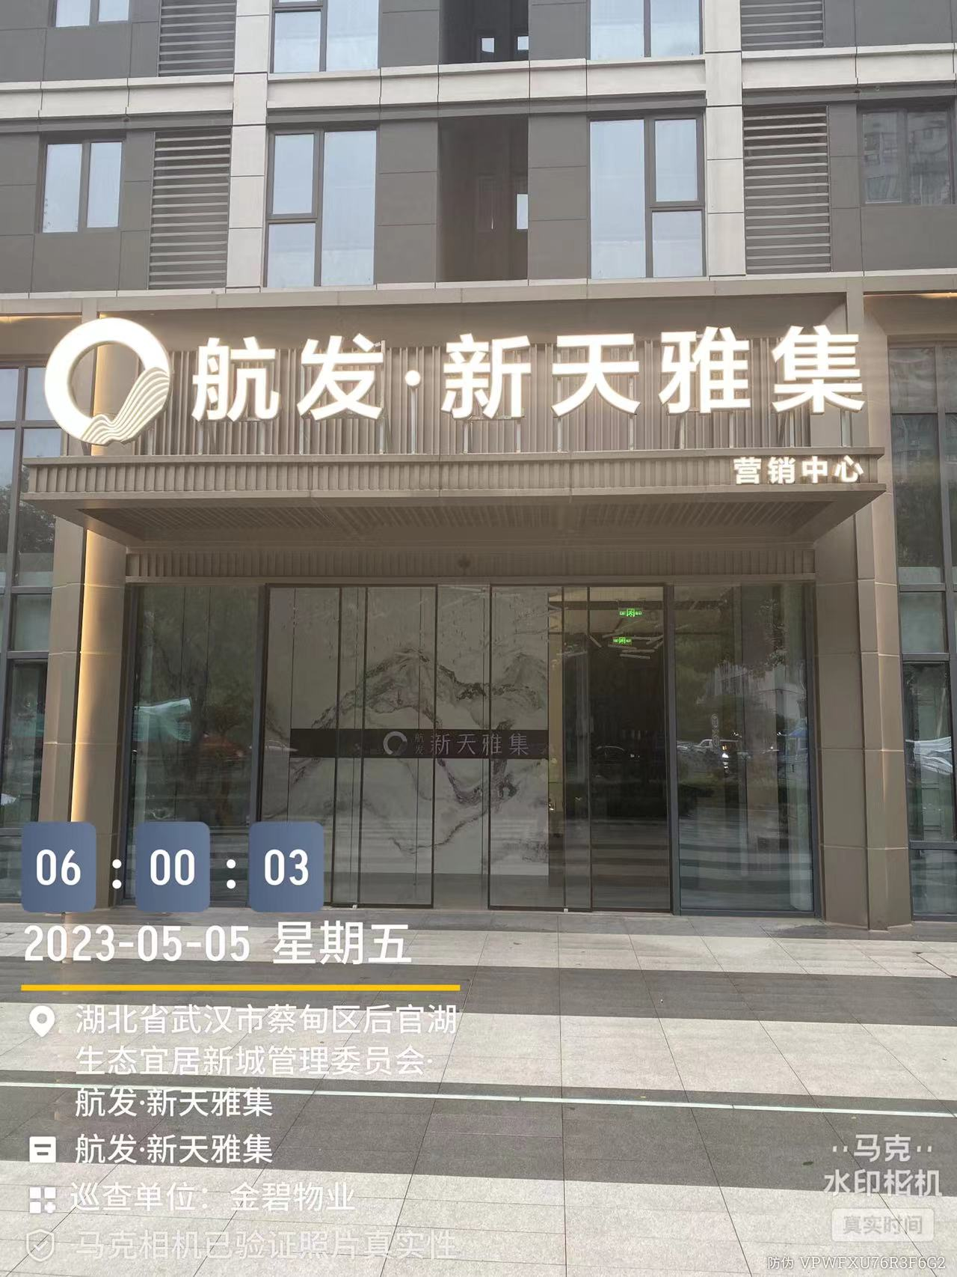
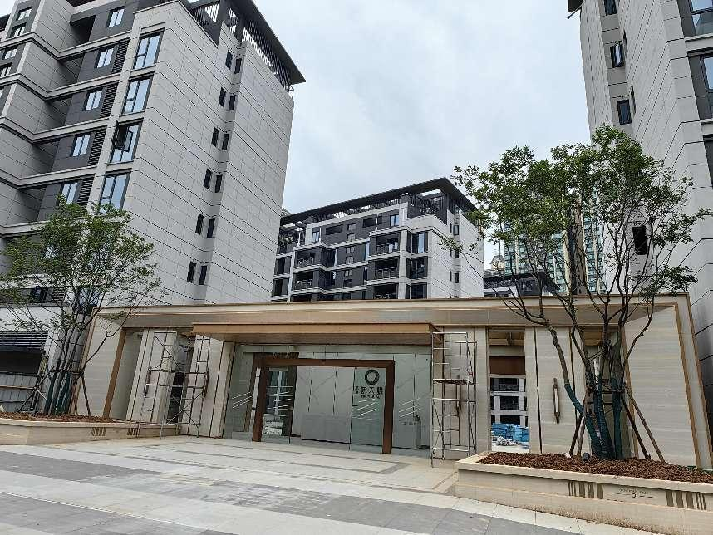
第三章 评审方法和标准
一、商务标：
- 投标文件封面（按照附件投标文件格式）；
- 法定代表人资格证明书（按照附件投标文件格式）；
- 授权代理人的委托书（按照附件投标文件格式）；
- 营业执照复印件、机构代码证、税务登记证；
- 获得的相关广告类奖项及公司资质；
- 项目合作商务书报价单；
二、技术标
为保证投标方实力能够有比较完整的展示，建议技术标包含但不仅限于以下内容：
（一）广告整合营销推广部分
公司简介；
- 过往主要合作单位；
- 公司代表作品展示，最近三年完成项目简介、在做项目一览表及公司操盘服务过的有较大影响力的项目（需提供合同复印件）；
- 服务本项目团队配置及人员介绍，包含服务模式与服务方式，“专职服务团队”管理人员构成、职责分工与人员简介及从业履历；
- 武汉城发集团品牌植入策略；
①品牌价值认知
②品牌定位
③品牌植入构想
- 项目推广策略
①根据区域市场、片区发展情况、预判未来市场走向
②分析片区竞争楼盘推广策略、广告调性、客户特征
③分析本案主要客群，根据本案目标客户特征和项目特质挖掘项目卖点和潜力价值
④项目整体以及项目定位和概念、项目宣传推广主题（不少于三个）
⑤项目一年推广节奏及线索（主线、辅线）
⑥项目事件营销发力点及全程安排
⑦项目户型推广优化方式
- 项目宣传推广整合传播策略在各种载体中的基本实施方案，包括：推广活动创意、媒体建议、公关建议、促销营销建议等其他营销手段运用的建议、及相应的费用预算以及贵公司针对本项目其他内容的建议（重点提出有新意且具有可执行性的具体建议）。
- 平面表现工作内容
①广告调性表现（以广告的语言提炼产品或者项目的物理和精神属性，项目有几种调性方向，可予以思路展示和研讨）
②项目标识导示系统
③项目阶段推广主题画面（包括推广期内所运用的媒体表现）
④项目核心卖点价值提炼，主推广语、辅助推广语、报纸广告（报纸广告需有整体文案表现）、户外广告落地稿平面表现（不少于二款系列）
⑤工地围板、销售现场展板包装表现(不少于二款建议)
（二）微信运营技术标评标标准
1. 项目微信公众号推广思路及运营策略；
2. 项目微信公众号粉丝积累及维系方式；
3. 创意类线上推广及线下活动落地建议；
4. 包括但不限于平面、视频、小游戏等多维度、多样化的创意形式表达；
5. 包括但不限于视频号、抖音、快手等新媒体打造及运用；
三、量化评审标准（满分100分）
得分规则：本次评标分为商务标和技术标。其中商务标满分60分，技术标满分40分，分数保留小数点后两位，采取四舍五入方式计分。
四、商务标评分原则：
在所有有效投标报价中,去掉一个最高报价和一个最低报价后取算术平均值（若有效报价不超过五家（含五家）则直接取算术平均值）,以平均值作为评标基准价.
投标报价的偏差率计算公式：偏差率=100%×（投标人报价－评标基准价）/评标基准价
商务标满分60分,投标报价的偏差率每高于1%,减1分；每低于1%,减0.5分,扣完为止.中间插入法进行计算,得出各投标报价的得分
商务标报价模板：
航发·新天雅集广告整合推广服务及微信运营商务报价
报价单位：（公司全称）
序号 | 类别 | 月度费用 | 周期 | 年度费用 | 备注
1 | 广告整合营销推广 |  | 12个月
2 | 微信运营 |  | 12个月
3 | 合计（不含税）
4 | 税率（ %） |  |  |  | 增值税专用发票
5 | 含税合计
备注：其他要求或备注

五、技术标评标办法
技术标满分40分,根据各公司实力和竞标方案进行评分，评分标准如下：
航发·新天雅集广告整合推广服务及微信运营技术标评标方法
类别 | 评标项 | 评分标准 | 满分值
广告整合营销推广部分（30分） | 公司实力（10分） | 品牌开发商合作经验以及代表项目（需提供复印件，每个优秀合作案例1分，最高5分） | 5
广告整合营销推广部分（30分） | 公司实力（10分） | 服务本项目团队配置及人员介绍（人员数量及质量最好的得5分，第二名得4分，以此类推，最低0分） | 5
广告整合营销推广部分（30分） | 品牌理解（5分） | 城发集团品牌定位及推广植入（最佳者得5分，其次4分，以此类推，最低0分） | 5
广告整合营销推广部分（30分） | 推广策略（10分） | 市场分析，含市场、竞品和客户（最佳者得3分，其次2.5分，以此类推，最低0分） | 3
广告整合营销推广部分（30分） | 推广策略（10分） | 本项目客群特征及核心卖点（最佳者得2分，其次1.5分，以此类推，最低0分） | 2
广告整合营销推广部分（30分） | 推广策略（10分） | 项目定位及推广，含多个阶段推广主题（最佳者得3分，其次2.5分，以此类推，最低0分） | 3
广告整合营销推广部分（30分） | 推广策略（10分） | 一年推广铺排及安排（含活动及营销事件）、各渠道营销手段运用建议（最佳者得2分，其次1.5分，以此类推，最低0分） | 2
广告整合营销推广部分（30分） | 平面表现（5分） | 广告主画面及调性，各渠道应用画面表现（最佳者得5分，其余公司根据表现内容予以评分，最低0分） | 5
微信运营（10分） | 推广思路（5分） | 整体推广思路及运营策略、粉丝积累及维系方式（最佳者得5分，其次4分，以此类推，最低0分） | 5
微信运营（10分） | 内容表现（5分） | 游戏、视频、平面等多元化表现形式及建议（评判标准同上） | 5

六、资格性审查
投标单位名称
(盖章)
法定代表人  (签字) |  | 联系人
通讯地址 |  | 电话
邮政编码 |  | 传真
成立时间 |  | 电子邮箱
营业执照编号 |  | 资质证书编号
公司资格的种类/级别
与本项目类似项目或成功案例情况简介
注：1、资格性审查须全部合格才有资格进入下一步的评审。2、证书、证件等资料在遴选申请文件中以加盖鲜章的复印件或扫描件为有效。

第四章 遴选申请文件格式

航发新天雅集项目广告整合推广

遴选申请文件

遴选申请人： （盖单位公章）
法定代表人（签字或盖章）
或其委托代理人（签字）:____________

日期： 年 月 日

目录

一、遴选申请函…………………………………………………………………………
二、法定代表人身份证明………………………………………………………………
三、法定代表人授权委托书……………………………………………………………
四、书面声明 ………………………………………………………………………
五、遴选申请人资格证明文件及相关材料……………………………………………
六、拟从事本项目主要技术人员一览表………………………………………………

一、遴选申请函
（遴选人名称）:
- 我方已仔细研究了 (项目名称)遴选文件的全部内容，我单位自愿按照遴选文件规定的各项要求向遴选人提供所需服务，我方参加本项目的遴选报价
为 元（大写： ），计划周期为合同签订后 个日历天完成。一旦我方中选，我方将严格履行合同规定的责任和义务。
2、我方承诺：
（1）我方不提供虚假响应遴选文件的遴选申请文件；
（2）在遴选过程中不发生违规违纪行为；
（3）我方承诺在遴选有效期内不修改、撤销遴选申请文件。
3、如我方中选：
（1）我方承诺在收到中选通知书后，在中选通知书规定的期限内与你方签订合同；
（2）我方承诺在合同约定的期限内完成并移交全部合同内容。
4、我方为本项目提交的遴选申请文件正本1份，副本1份，电子文档（U盘）1份。
5、我方愿意提供贵单位可能另外要求的，与遴选有关的文件资料，并保证我方已提供和将要提供的文件资料是真实、准确的。
6、我方完全理解遴选人因法律和政策原因取消遴选，或因为我方递交的遴选申请文件无法满足遴选人的要求，或附有遴选人不能接受的条件等原因拒绝我方递交的遴选申请文件，并对此类任何行为不承担任何责任，亦无义务向我方解释其原因。

遴选申请人（盖单位章）：
法定代表人（签字或盖章）或其委托代理人（签字）：
地址：
电话：
传真：
年 月 日

- 法定代表人身份证明

遴选申请人名称：
地址：
成立时间： 年 月 日
经营期限：
姓名： 系（遴选申请人名称）的法定代表人。（职务： 电话: ）

特此证明。

附：法定代表人有效的身份证复印件（正反双面）

遴选申请人（盖单位章）：
法定代表人（签字或盖章）或其委托代理人（签字）：
年 月 日

注：法定代表人亲自参选时适用。

三、法定代表人授权委托书

致：
本人（姓名）系（遴选申请人全称）的法定代表人，现授权委托（单位／部门名称）的（姓名和职务）为我公司代理人，以本公司的名义参加 （项目名称）遴选活动。代理人在活动过程中所签署的一切文件和处理与之有关的一切事务，均为代表本公司的行为，与本人的行为具有同等的法律效力。本公司将承担代理人行为的一切法律责任和后果。
委托期限：自本授权委托书签署之日起至“遴选有效期”结束为止。
代理人无转委托权。
附：授权代表和法定代表人有效的身份证复印件（正反双面）

遴选申请人（盖单位章）：
法定代表人（签字或盖章）:
委托代理人（签字）：
年 月 日
注：（1）法定代表人不亲自参选而委托代理人参选时适用。
（2）法定代表人委托他人参选的，委托代理人应是遴选申请人本单位的人员。

四、书面声明
致： （遴选人名称）
本单位 （遴选申请人全称）现参加 (项目名称)的遴选，本单位特此声明：
1、本单位在自2020年至今的合同履行过程中，没有因违约或违规行为而导致诉讼或仲裁且判决对本咨询机构不利。
2、本单位在自2020年至今的合同履行过程中，没有因本咨询机构违约被逐或因本咨询机构原因而使任何合同被解除。
3、本单位自2020年至今未因工作质量等问题受到相关行政主管部门行政处罚或市场禁入。
如违反以上声明，一经查实，本单位愿承担一切法律责任(包括市场禁入、承担赔偿损失等)，同时，遴选人有权取消我公司的参选资格或中选资格。

遴选申请人（盖单位章）：
法定代表人（签字或盖章）或其委托代理人（签字）：
年 月 日

五、遴选申请人资格证明文件及相关材料
（一）遴选申请人概况表
法定代表人 |  | 成立日期
企业地址 |  | 注册资本金 | 万元
传真 |  | 邮箱
经营范围
企业资质等级
单位优势及特长
其他需要说明的情况

遴选申请人（盖单位章）：
法定代表人（签字或盖章）或其委托代理人（签字）：
年 月 日
注：本表后附以下文件并加盖遴选申请人单位公章：
- 营业执照副本、税务登记证、组织机构代码证复印件（复印件加盖单位鲜章）；
- 已办理证照合一的，须附营业执照副本复印件（复印件加盖单位鲜章）；
- 资质证书复印件（复印件加盖单位鲜章）；
- 其他遴选申请人认为应该提供的其他证明材料。

（二）类似业绩一览表

年份 | 用户名称 | 项目名称 | 项目描述 | 签订时间 | 备注

附：1、本表后附业绩证明材料复印件（如：提供相关合同或中标（选）通知书复印件，并加盖单位公章），原件备查。
遴选申请人（盖单位章）：
法定代表人（签字或盖章）或其委托代理人（签字）：_______
____年 月

六、拟从事本项目核心团队一览表
序号 | 拟在本项目中任职 | 姓名 | 年龄 | 工作职责 | 专业 | 备注

注：人员配置在合同期内未经遴选人同意，不得随意更改。
遴选申请人（盖单位章）：
法定代表人（签字或盖章）或其委托代理人（签字）：_______
____年 月 日

人员基本情况表

姓名 |  | 性别 |  | 出生日期 | 年 月 日
毕业院校及专业 |  |  |  | 毕业时间 | 年 月 日
从事本专业时间 |  |  | 职称
主 要 经历
时间 | 曾服务项目 |  |  |  |  | 该项目中任职

注：遴选申请人须填写投入本项目的主要人员的基本情况，并附身份证、相关专业证书(如有)、人员经验证明材料（如有）等各类证明文件复印件，复印件加盖单位鲜章。
遴选申请人（盖单位章）：
法定代表人（签字或盖章）或其委托代理人（签字）：_______
____年 月 日

